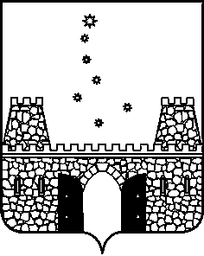

АДМИНИСТРАЦИЯ МУНИЦИПАЛЬНОГО ОБРАЗОВАНИЯ
СТАРОМИНСКИЙ РАЙОН

ПОСТАНОВЛЕНИЕ

от ___________ № _____
ст-ца Староминская
О внесении изменений в постановление администрации муниципального образования Староминский район от 8 декабря 2020 года №1558 «Об оплате труда работников муниципальных учреждений муниципального образования Староминский район»

В соответствии со статьёй 223 Трудового Кодекса Российской Федерации, руководствуясь статьей 31 Устава муниципального образования Староминский район, п о с т а н о в л я ю:
- Внести изменение в приложение 2 к постановлению администрации муниципального образования Староминский район от 8 декабря 2020 года №1558 «Об оплате труда работников муниципальных учреждений муниципального образования Староминский район», дополнив наименованием должности «Специалист по охране труда» с размером месячного должностного оклада (рублей) «4356».
2. Постановление вступает в силу со дня его официального обнародования путём размещения на официальном сайте администрации муниципального образования Староминский.

Глава муниципального образования
Староминский район В.В.Горб

ЛИСТ СОГЛАСОВАНИЯ
проекта постановления администрации муниципального образования
Староминский район от____________2023 года № _____
«О внесении изменений в постановление администрации муниципального образования Староминский район от 8 декабря 2020 года №1558 «Об оплате труда работников муниципальных учреждений муниципального образования Староминский район»

Проект внесен и подготовлен:
Заместителем главы муниципального образования,
начальником управления экономики
администрации муниципального образования
Староминский район Е.С.Леденевой

Проект согласован:
Заместителем начальника управления делами,
начальник организационного отдела управления делами
администрации муниципального образования
Староминский район Г.Ю. Семеняко

Заместителем начальника управления делами,
начальником юридического отдела
управления делами администрации
муниципального образования
Староминский район В.В.Петренко

Начальник отдела делопроизводства
управления делами администрации
муниципального образования
Староминский район С.А.Слынько

